„Nik z nás totiž nežije pre seba a nik pre seba neumiera;
lebo či žijeme, žijeme Pánovi, či umierame, umierame Pánovi.
Či teda žijeme alebo umierame, patríme Pánovi.“
Rim 14,7-8.

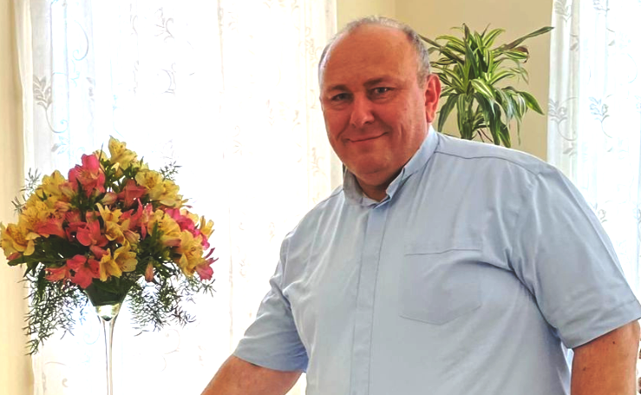

5. októbra 2022 vo veku 48 rokov a 28 rokov konsekrácii, zomrel náš spolubrat, z komunity pallotínov pri generálnom dome v Ríme:

Brat Wojciech Szporna SAC,

Zosnulý brat Wociech pôsobil aj na Slovensku v rokoch
2001 – 2005 aj v našej farností pri svätyne.
Pohreb brata Wojciecha sa konal 8. októbra 2022 (sobota) v jeho rodnej farnosti Navštívenia Panny Márie v Suchej Beskidzke v Poľsku.

Brata Wojcieha odporúčame Božiemu milosrdenstvu.

spolubratia pallotíni

